**EVIDENCIA REVALIDACIÓN**

1. **PLANIFICACIONES**

**PLANIFICACIÓN ANUAL 2021 2do. Básico**

|  |  |  |  |
| --- | --- | --- | --- |
| **ASIGANTURA** | CIENCIAS NATURALES | **DOCENTE** | **PATRICIA DÍAZ RAMÍREZ** |
| **SEMESTRE** | ANUAL | **UNIDAD** | **1,2,3,4** |
| **N° DE HORAS** | 114 | **SEMANAS ESTIMADAS** | **38** |

|  |  |  |  |  |
| --- | --- | --- | --- | --- |
| **Semana 15**  **7 al 11 de junio** | **Unidad 2 (27 horas)**  OA 3: Observar y comparar las características de las etapas del ciclo de vida de distintos animales (mamíferos, aves, insectos y anfibios), relacionándolas con su hábitat. | Conocer  Ilustrar |  |  |
| **Semana 16**  **Del 14 al 18 junio** | OA 3: Observar y comparar las características de las etapas del ciclo de vida de distintos animales (mamíferos, aves, insectos y anfibios), relacionándolas con su hábitat. | Conocer  Ilustrar  Describir | Ticket de salida |  |
| **Semana 17**  **Del 21 al 25 de junio** | OA 3: Observar y comparar las características de las etapas del ciclo de vida de distintos animales (mamíferos, aves, insectos y anfibios), relacionándolas con su hábitat. | Conocer  Ilustrar  Describir  Comparar  Relacionar | Trabajo Práctico  “El ciclo de la vida” | **10%** |
| **Semana 18**  **Del 28 de agosto al 2 de julio** | OA 3: Observar y comparar las características de las etapas del ciclo de vida de distintos animales (mamíferos, aves, insectos y anfibios), relacionándolas con su hábitat. | Conocer  Ilustrar  Describir  Comparar  Relacionar  Exponer | **Semana 18**  del 28 de junio al 2 de julio  **Modalidad: Sumativa.**  **Técnica: Oral**  **Instrumento: Exposición Oral.** | **Ponderación 10%** |
| **Semana 19**  **Del 5 al 9 de julio** | OA 3: Observar y comparar las características de las etapas del ciclo de vida de distintos animales (mamíferos, aves, insectos y anfibios), relacionándolas con su hábitat. | Conocer  Ilustrar  Describir  Comparar  Relacionar |  |  |
| **VACACIONES DE INVIERNO** |  |  |  | **90% Evaluaciones Formativas**  **10% Responsabilidad**  **(ticket de salida, participación, entrega a tiempo)** |
| **Semana 20**  **Del 26 al 30 de julio** | OA 3: Observar y comparar las características de las etapas del ciclo de vida de distintos animales (mamíferos, aves, insectos y anfibios), relacionándolas con su hábitat. | Conocer  Ilustrar  Describir  Comparar  Relacionar | Ticket de salida |  |
| **Semana 21**  **2 al 6 de agosto** | OA 3: Observar y comparar las características de las etapas del ciclo de vida de distintos animales (mamíferos, aves, insectos y anfibios), relacionándolas con su hábitat. | Conocer  Ilustrar  Describir  Comparar  Relacionar | Trabajo Práctico  “Etapas del ciclo de vida” | **10%** |
| **Semana 22**  **9 al 13 de agosto** | OA 3: Observar y comparar las características de las etapas del ciclo de vida de distintos animales (mamíferos, aves, insectos y anfibios), relacionándolas con su hábitat. | Conocer  Ilustrar  Describir  Comparar  Relacionar  Contestar | **Semana 22**  9 al 13 de agosto  **Modalidad:**  **Sumativa.**  **Técnica: Escrita**  **“Etapas del ciclo de vida”**  **Instrumento:**  **Prueba mixta** | **Ponderación 15%** |
| **Semana 23**  **16 al 20 de agosto** | OA 3: Observar y comparar las características de las etapas del ciclo de vida de distintos animales (mamíferos, aves, insectos y anfibios), relacionándolas con su hábitat. | Retroalimentar | Ticket de salida |  |

**PLANIFICACIÓN ANUAL 2021 3ro. Básico**

|  |  |  |  |
| --- | --- | --- | --- |
| **ASIGANTURA** | CIENCIAS NATURALES | **DOCENTE** | **PATRICIA DÍAZ R.** |
| **SEMESTRE** | ANUAL | **UNIDAD** | **1,2,3,4** |
| **N° DE HORAS** | 114 | **SEMANAS ESTIMADAS** | **38** |

|  |  |  |  |  |
| --- | --- | --- | --- | --- |
| **Semana 21**  **Del 2 de agosto al 6 de agosto** | CIENCIAS DE LA VIDA: ORGANISMO Y AMBIENTE  Unidad 3  **36 horas**  OA 4: Describir la importancia de las plantas para los seres vivos, el ser humano y el medioambiente (por ejemplo: alimentación, aire para respirar, productos derivados, ornamentación, uso medicinal), proponiendo y comunicando medidas de cuidado. | Conocer  Ilustrar  Comunicar  Describir  Explicar  Proponer  Distinguir | .Ticket de salida |  |
| **Semana 22**  **9 al 13 de agosto** | OA 4: Describir la importancia de las plantas para los seres vivos, el ser humano y el medioambiente (por ejemplo: alimentación, aire para respirar, productos derivados, ornamentación, uso medicinal), proponiendo y comunicando medidas de cuidado. | Conocer  Ilustrar  Comunicar | .Ticket de salida |  |
| **Semana 23**  **16 al 20 de agosto** | OA 4: Describir la importancia de las plantas para los seres vivos, el ser humano y el medioambiente (por ejemplo: alimentación, aire para respirar, productos derivados, ornamentación, uso medicinal), proponiendo y comunicando medidas de cuidado. | Comunicar  Describir  Explicar | Trabajo Práctico  AFICHE Importancia de las plantas | **10%** |

**PLANIFICACIÓN ANUAL 2021 4to. Básico**

|  |  |  |  |
| --- | --- | --- | --- |
| **ASIGANTURA** | CIENCIAS NATURALES | **DOCENTE** | **PATRICIA DÍAZ RAMÍREZ** |
| **SEMESTRE** | 1 Y 2 | **UNIDAD** | **1,2,3,4** |
| **N° DE HORAS** | 114 | **SEMANAS ESTIMADAS** | **38** |

|  |  |  |  |  |
| --- | --- | --- | --- | --- |
| **Semana 18**  **28 de junio al 2 de julio** | Unidad 2 **18 horas**  Ciencias de la Tierra y el Universo  OA 16: Explicar los cambios de la superficie de la Tierra a partir de la interacción de sus capas y los movimientos de las placas tectónicas (sismos, tsunamis y erupciones volcánicas). | Conocer  Ilustrar |  |  |
| **Semana 19**  **Del 5 de julio al 9 de julio** | Ciencias de la Tierra y el Universo  OA 16: Explicar los cambios de la superficie de la Tierra a partir de la interacción de sus capas y los movimientos de las placas tectónicas (sismos, tsunamis y erupciones volcánicas). | Conocer  Ilustrar  Construir  Explicar  Planificar |  |  |
| **VACACIONES DE INVIERNO** |  | **VACACIONES DE INVIERNO** |  | **90% Evaluaciones Sumativas**  **5% Ticket de salida**  **5% Responsabilidad** |
| **Semana 20**  **26 al 30 de julio** | Ciencias de la Tierra y el Universo  OA 16: Explicar los cambios de la superficie de la Tierra a partir de la interacción de sus capas y los movimientos de las placas tectónicas (sismos, tsunamis y erupciones volcánicas). | Recordar | Ticket de salida |  |
| **Semana 21**  **2 de agosto al 6 de agosto** | Ciencias de la Tierra y el Universo  OA 16: Explicar los cambios de la superficie de la Tierra a partir de la interacción de sus capas y los movimientos de las placas tectónicas (sismos, tsunamis y erupciones volcánicas). | Conocer  Ilustrar  Construir  Explicar  Planificar  Describir  Comparar  Exponer | **SEMANA 21**  **Modalidad:**  **Sumativa**  **Técnica:**  **Oral**  **Instrumento:**  **Producción de los alumnos/ Exposición.** | **Ponderación 10%** |
| **Semana 22**  **9 al 13 de agosto** | Ciencias de la Tierra y el Universo  OA 16: Explicar los cambios de la superficie de la Tierra a partir de la interacción de sus capas y los movimientos de las placas tectónicas (sismos, tsunamis y erupciones volcánicas). | Retroalimentar | Ticket de salida |  |
| **Semana 23**  **16 al 20 de agosto** | Ciencias de la Tierra y el Universo  OA 16: Explicar los cambios de la superficie de la Tierra a partir de la interacción de sus capas y los movimientos de las placas tectónicas (sismos, tsunamis y erupciones volcánicas). | Retroalimentar | **SEMANA 23**  **Modalidad:**  **Sumativa**  **Técnica:**  **Escrita**  **Instrumento:**  **Prueba mixta.** | **15%** |
| **Semana24**  **23al 27 de agosto** | Unidad 3 **33 horas**  “Importancia de las plantas”  OA 6  Explicar, con apoyo de modelos, el movimiento del cuerpo, considerando la acción coordinada de músculos, huesos, tendones y articulación (ejemplo: brazo y pierna), y describir los beneficios de la actividad física para el sistema musculo-esquelético. | Conocer  Identificar  Explicar | Ticket de salida |  |

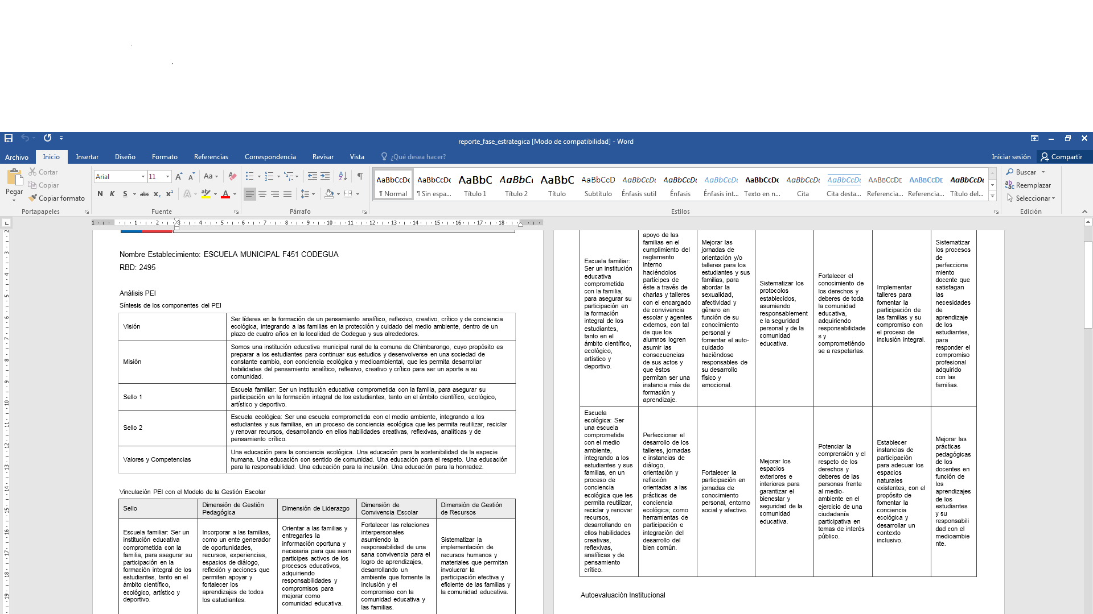

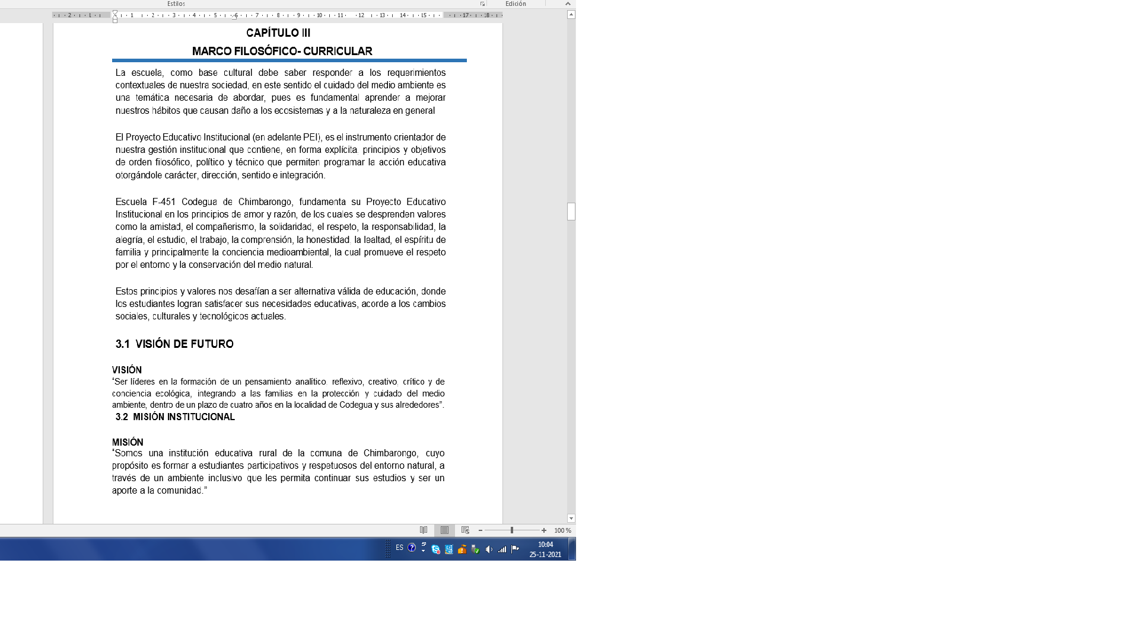

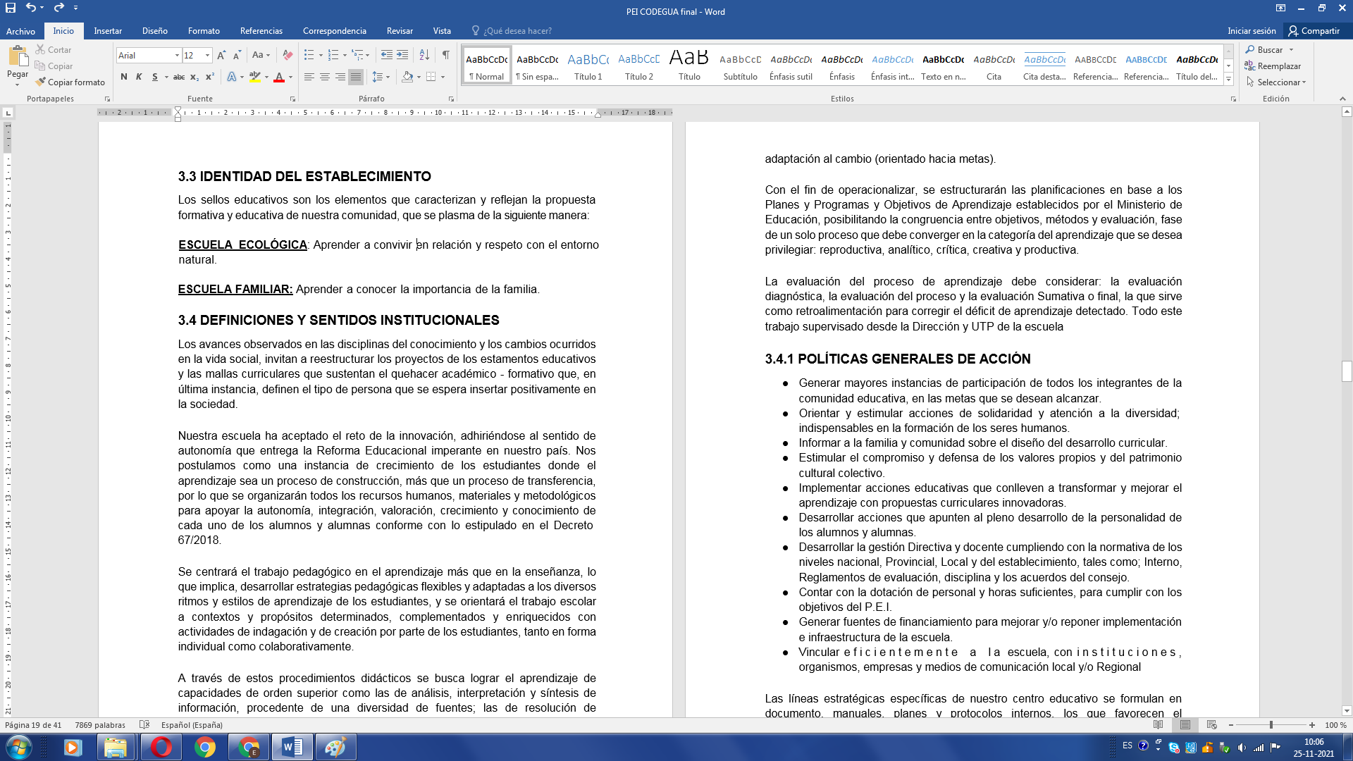

Proyecto Educativo Institucional

*Escuela F- 451, Codegua*

2021

Proyecto Educativo Institucional

*Escuela F- 451, Codegua*

2021

**3.6 PRINCIPIOS EDUCATIVOS:**

▪ Promover acciones educativas para la formación integral de los estudiantes proyectando un crecimiento y desarrollo armónico de los ámbitos cultura social, cognitivo, artístico y físico de cada uno de ellos.

▪ Formar en valores y actitudes que fomenten el respeto hacia el medio ambiente, la familia, colegio y comunidad educativa en donde se desenvuelven.

▪ Brindar un ambiente alegre, positivo para recibir una educación de calidad, que los motive a descubrir sus capacidades, habilidades y talentos para contribuir al desarrollo de su entorno.

▪ Promover en nuestros estudiantes el espíritu de sana convivencia, solidaridad, respeto, tolerancia, autenticidad, desarrollando un clima de confianza, comprensión y apoyo pedagógico para el éxito de su permanencia del establecimiento.

▪ Mejorar la calidad de los aprendizajes optimizando puntos de articulación e integración entre las asignaturas, niveles, programas, proyectos y talleres de la Jornada Escolar Completa.

▪ Orientar y motivar a nuestros estudiantes para su continuidad académica en el sistema escolar.

La Escuela F- 451 Codegua de Chimbarongo, fomenta la consolidación de una comunidad educativa que aspira a desarrollar en sus alumnos y alumnas los siguientes ámbitos:

▪ Favorecer su desarrollo integral, considerando todas sus dimensiones:

intelectual, ética, afectiva, física, social y vocacional.

▪ Formar jóvenes que sean capaces de responder a las distintas demandas de la sociedad respetando la vida, verdad, justicia, solidaridad y el amor, como valores rectores de todo cuanto se haga al interior de la comunidad.

▪ Formar estudiantes con un pensamiento crítico- reflexivo y creativo que les permita adaptarse a las distintas circunstancias a las que se vean enfrentados.

▪ Elevar la autoestima, desarrollar la creatividad y libertad responsable otorgándoles a nuestros estudiantes espacios de participación en actividades de libre elección, artísticas, culturales, físicas y recreativas.

▪ Mejorar la convivencia escolar, mediante la promoción de acciones educativas que fomenten las relaciones interpersonales entre todos los integrantes de la Comunidad Educativa (Directivos, docentes, Asistentes de la Educación, Administrativos, Padres y Apoderados, Paradocentes y Alumnas y Alumnos).

▪ Fomentar la buena presentación e higiene personal de los estudiantes e incentivar el cuidado y mantenimiento de todas las dependencias del colegio y su entorno natural, valorando el patrimonio histórico y natural.

▪ Mantener los índices de asistencia y mejorar la puntualidad de todos los estudiantes comprometiendo en esta actividad a Docentes, Padres y Apoderados.

▪ Integrar, en forma activa, a los Padres y Apoderados en actividades educativas, deportivas y culturales, organizadas en conjunto con las diversas redes de apoyo con que cuenta el colegio.

▪ Implementar espacios de diálogo y reflexión para mejorar la gestión pedagógica y mantener la convivencia en un nivel óptimo entre todos los integrantes de la comunidad educativa.

▪ Desarrollar múltiples estrategias para la continuidad de estudios a pesar de contextos de dificultad sanitaria como la producida por Covid-19, de tal manera de asegurar la educación de forma remota, ajustando las acciones según las necesidades de los estudiantes y sus familias.

▪ Establecer protocolos de seguimiento de actividades, retroalimentación y evaluación formativa, para dar continuidad a los planes y programas implementados en educación básica, ajustando sus objetivos en función de la priorización realizada por el MINEDUC.

**3.7 PERFILES**

Para el logro de la Misión declarada, los integrantes de la comunidad escolar

Escuela F- 451 Codegua, actuaremos sobre la base de los siguientes principios:

▪ Creemos que una prioridad del quehacer profesional docente y paradocente, es velar por la integridad física de nuestros alumnos (as) (prevención de riesgos) y atender a sus necesidades cognitivas, formativas y afectivas.

▪ Afirmamos que la transmisión de actitudes y valores no tiene mejor método que el modelaje, los profesores somos ejemplo y modelo de responsabilidad, puntualidad, corrección, justicia y cortesía para nuestros alumnos (as) y apoderados.

